北京化工大学C语言实训
实习报告

题 目 | 图书馆管理系统

学生姓名 | 贺怀宇 | 学 号 | 2018040072
 | 杨凯鸿 |  | 2018040070
 | 唐宇煊 |  | 2018040077
 | 喻兰 |  | 2018040080
所在系（院） | 信息科学与技术学院
专业名称 | 自动化类 | 入学年份 | 2018年

2019-07-17
目 录

第1章 软件需求分析 1
第1.1节 软件编写目的 1
第1.2节 项目背景 1
第1.3节 定义 1
第1.4节 参考资料 1
第1.5节 软件功能说明 1
第1.6节 软件功能的验收标准 1
第2章 软件概要设计 3
第2.1节 任务概述 3
第2.2节 总体设计 3
第2.3节 软件模块设计 3
第2.4节 数据结构 3
第2.5节 容错设计 4
第3章 软件详细设计 5
第3.1节 程序描述 5
3.1.1 功能 5
3.1.2 性能 5
3.1.3 输入项目 5
3.1.4 输出项目 5
第3.2节 算法 5
第3.3节 程序逻辑 6
第3.4节 接口 6
第3.5节 存储分配 7
第3.6节 限制条件 7
第3.7节 测试要点 7
第4章 软件使用说明 8
第4.1节 安装和初始化 8
第4.2节 输入 8
4.2.1 数据背景 8
4.2.2 数据格式 8
4.2.3 输入举例 9
第4.3节 输出 9
4.3.1 数据背景 10
4.3.2 数据格式 10
4.3.3 举例 10
第4.4节 出错和恢复 10
第4.5节 求助查询 11
第4.6节 运行说明 11
4.6.1 运行步骤 11
4.6.2 操作信息 13
4.6.3 输入/输出文件 16
第4.7节 非常规过程 17
第4.8节 程序文件（或命令文件）和数据文件一览表 17
第4.9节 用户操作举例 17
第5章 软件的组装及测试 18
第5.1节 各软件模块之间的调用 18
第5.2节 软件的测试用例 18
第5.3节 评价 21
5.3.1 软件能力 21
5.3.2 缺陷和限制 21
5.3.3 建议 22
5.3.4 测试结论 22
结 论 23
致 谢 24
附 录 25

软件需求分析

软件编写目的
目的：为实现图书管理的信息化、简单化，增加图书管理的功能，减轻图书管理员的劳动负担，及时、准确地反馈图书信息。
此软件具备完整显示书籍清单、借还书操作简便、准确反馈书籍信息等功能，适用于闭环管理的图书馆，应用于学生、教师等在闭环管理范围之内的人群。

项目背景
北京化工大学小学期C语言程序实训：图书馆管理系统

定义
项目符合标准C语言的代码定义

参考资料
a.选题来源：北京化工大学小学期C语言程序设计实训：图书管理系统
b.项目遵循的许可Apache License 2.0

软件功能说明
软件结构分为sign()，menu(),list(),borrow(),ret(),update(),menu_yk(),lis_yk()。
其功能分别为：sign()读取文件中的账号密码验证登录，识别用户权限登录，游客模式进入；
menu()显示功能，输入之后进入对应菜单，异常处理；
list()把书的列表从文件中读出并print在屏幕上；
borrow()查找图书，全局模糊查询（书名，作者，出版社），借书，错误判断，
显示借书完成，将新的书籍状态写入文件（书库与借书记录）；
ret()还书确认，将还书结果同时写入书库与借书记录；
update()添加书籍，修改书籍，删除书籍；menu_ky()与list_ky()游客登入时的主页与书籍列表，与主程序独立，防止权限泄漏。

软件功能的验收标准
图书管理系统包括：图书名称、图书编号、作者、库存总数、可借数，借书人姓名、学号等，此外设计的系统须有如下功能：
1.新进图书及其基本信息输入
2.图书基本信息查询
3.对某些图书信息的删除、修改
4.办理借书手续
5.办理还书手续
此外，还需要建立图书管理系统结构体，结构体中应包括图书名称、图书编号、作者、库存总数、可借数。
图书信息应该存放在文件中，所以提供文件的输入输出等操作，并且程序需具有实现图书信息浏览、查找、修改等功能，并进行借入借出服务。

软件概要设计

任务概述
我们小组做了图书管理系统的设计，该图书管理系统可供学生、管理员以及游客使用，可以对书籍进行查看、借阅等相关操作。

总体设计
该图书管理系统面向学生、管理员以及游客，对于学生和管理员，该系统具备查看书籍清单、借阅书籍、归还图书、修改图书信息和退出账号的功能，其中修改图书信息仅能由管理员操作；对于游客，该系统具备查看书籍清单、回到登录界面以及退出系统的功能。

软件模块设计
【介绍软件各个模块设计思路，完成功能，模块子流程图】
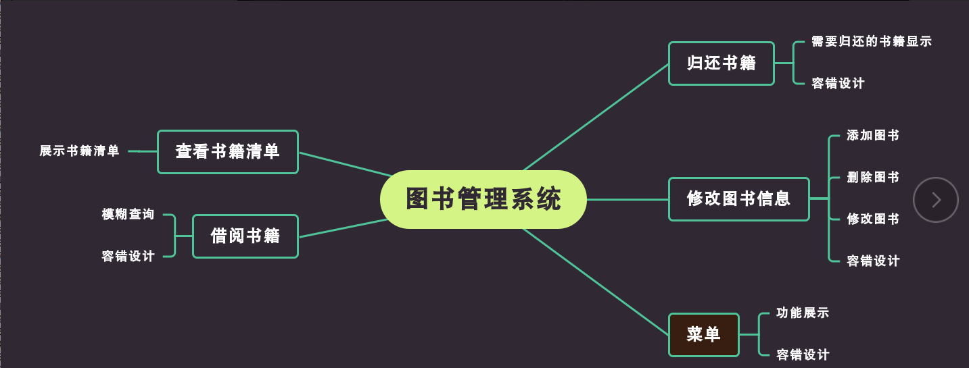

数据结构
【详细介绍软件设计中涉及结构体、数据结构等等】
结构体：（1）struct bookk：该结构体有8个成员，分别是char型的数组
Name（书名）、author（作者）、publisher（出版社）、ISBN（ISBN号）、date（日期）、f_query（用于全局模糊查询 标记单项是否已出现）以及int型的num_z（馆藏数）和num_x（可借数）
（2）struct bookk book：该结构体有两个数组，分别代表两本书籍的信息，以供初始化
（3）struct idd id：该结构体有两个数组，分别是管理员和学生的账号密码，以供初始化
（4）struct ree：该结构体有三个成员，分别是char型的数组retname、belong和r_query
（5）struct ree rebook：该结构体有两个数组，分别是两本书籍，每本分别是管理员和学生端登录时的初始化书籍使用

容错设计
本图书管理系统每个功能都有容错设计：
（1）菜单的容错设计：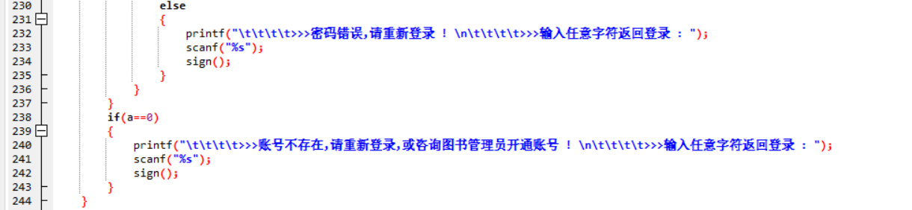
当密码输入错误时会自动刷新页面；
当账号输入错误时会有相关提示信息
（2）借阅书籍的容错设计：
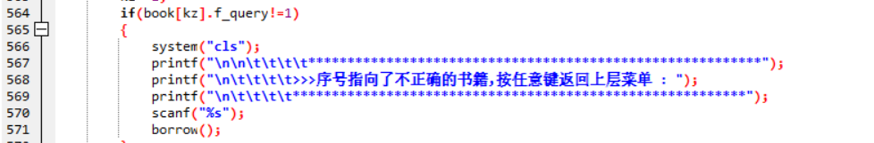
在模糊查询成功后将会出现书籍清单，若输入借书序号不正确会有相关提示信息；
模糊查询失败后也会有相关提示信息
（3）归还书籍的容错设计：
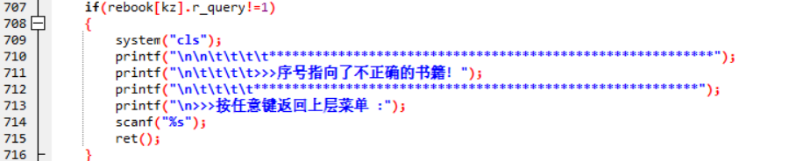
归还书籍时会有书籍清单，若输入还书序号不正确会有相关提示信息
（4）修改图书信息的容错设计：
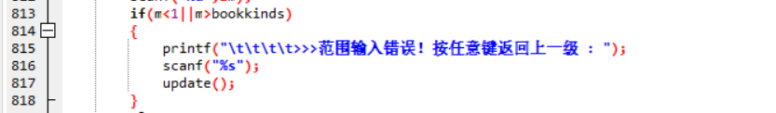
在修改和删除图书信息时如果相关书籍序号输入错误会有提示信息

软件详细设计

程序描述

功能
1.可让用户与管理员通过账户登录，进行基础操作如查看书籍清单、借还书籍等操作，以及管理员进行图书信息的修改录入删除操作。
2.非注册用户可通过游客页面查看书籍清单。

性能
1.能够通过账号识别用户权限
2.借阅书籍时可通过模糊查询进行书籍搜索，可通过关键词一键检索书库中书名、作者、出版社符合输入关键词的图书
3.所有书籍数目循环恒定，借出书后书库数量减少，借阅记录增加等量记录
4.所有书库、账户、借阅记录操作全部写入文件，程序退出后仍保存

输入项目
1.书库清单（booklist.txt）
2.账户清单（idlist.txt）
3.借阅记录（returnlist.txt）
4.用户命令行输入

输出项目
1.修改后的书库清单（booklist.txt）
2.借阅书籍产生的借阅记录（returnlist.txt）
3.命令行界面输出

算法
借阅书籍：对输入字符进行切片处理以及利用三维数组以实现模糊查询，然后输入命令行，利用打开文件进行操作
修改书籍：通过输入命令行，利用文件进行写入、修改以及删除
归还书籍：通过输入命令行，利用文件进行还书
查看书籍：利用for循环实现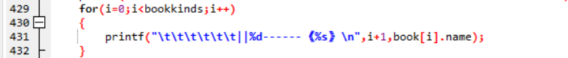
菜单：利用if语句实现各个功能的调用
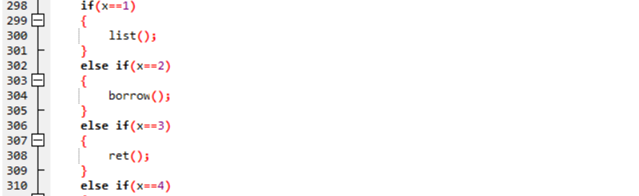

程序逻辑
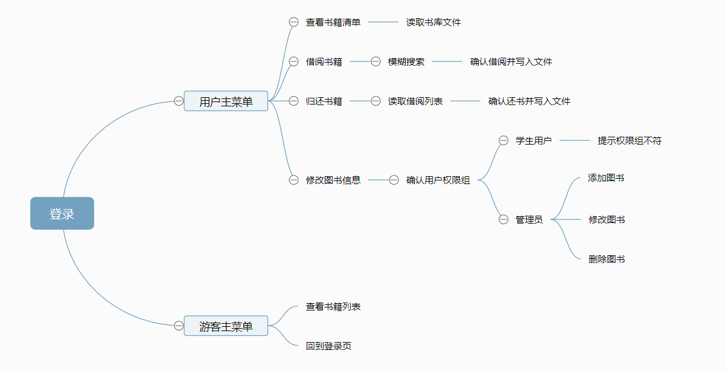

接口
1.书籍读入统计函数count()
调用此函数可读取文件中的书籍信息写入结构体数组，统计书籍种数bookkinds
2.账户读入统计函数id_read()
调用此函数可读取文件中的账户信息写入结构体数组，统计账户总数id_num
3.借还记录读入统计函数 re_read()
调用此函数可读取文件中的借书记录写入结构体数组，统计借书记录条数re_num
4.书库列表数组清理函数clear()
调用此函数可清空馆藏数为0的书籍并清除书库列表数组数组空位，用于之后的file_w函数
5.书库清单写入函数file_w()
调用此函数可更新书库列表数组并写入文件booklist.txt
6.借还列表清单写入函数refile_w()
调用此函数可更新借书记录数组并写入文件returnlist.txt

存储分配
1.用于存放书籍信息的结构体数组单个大小为348字节，设定为100本书
2.用于存放账户信息的结构体数组单个大小为44字节，设定50个账户
3.用于存放借阅信息的结构体数组单个大小为120字节，设定为100条记录
4.用于切分字符串完成模糊查询的数组大小为3*100*输入字符串长度*书库书籍总数字节

限制条件
经测试，在通过scanf输入的部分进行大量混乱字符串(多行乱码包含空格的情况)输入，有极小几率导致程序异常弹出。

测试要点
1.能够正常登陆并识别出用户权限组
2.正常完成查看书籍清单功能
3.借阅书籍，能够通过搜索关键词进行模糊查询，建议检索词：C，C语言，犹豫，杨凯鸿
书库文件中可借数正确减少，借阅记录正确添加
4.还书功能正常使用，借阅记录正确清除
5.用户权限组应无法进入修改图数信息页面，管理员权限组可正常修改添加删除图书
6.游客模式可正常使用，且无法通过游客模式进入登陆后的用户程序界面

软件使用说明

安装和初始化
将library.exe与booklist.txt、idlist.txt、returnlist.txt置于同一文件下，双击library.exe启动图书馆管理系统

输入
1.书库清单（booklist.txt）
以书名、作者、出版社、ISBN号、馆藏数、可借数、修改日期的顺序存放的书籍信息，单本书各项之间以空格分隔，不同书籍换行分隔
2.账户清单（idlist.txt）
以账户、密码、权限组的顺序存放的账户信息，单个账号各项以空格分隔，不同账号换行分隔
3.借阅记录（returnlist.txt）
以书名、借阅者账户顺序存放的借阅记录，单条记录以空格分隔，不同记录换行分隔
4.用户命令行输入
用户按屏幕提示所输入的数据，其输入规则符合提示要求

数据背景
1.图书信息数据来源于现实图书信息与测试用的虚拟图书信息
2.账户信息数据来源于虚拟的账户信息

数据格式
【1.书库清单（booklist.txt）：
- 长度：7-348字节；
- 格式基准：书名 作者 出版社 ISBN号 馆藏数 可借数 修改日期 ；
- 标号： 无；
- 顺序：书籍存放顺序；
- 分隔符：空格；
- 词汇表： 无；
- 省略和重复： 无；
- 控制 ： 馆藏数、可借数】
【2.账户清单（idlist.txt）：
- 长度：3-44字节；
- 格式基准：账户 密码 权限组；
- 标号： 无；
- 顺序：账户存放顺序；
- 分隔符：空格；
- 词汇表： 无；
- 省略和重复： 无；
- 控制 ：权限组】
【3.借阅记录（returnlist.txt）
- 长度：2-120字节；
- 格式基准：书名 借阅账户 ；
- 标号： 无；
- 顺序：书籍借出顺序；
- 分隔符：空格；
- 词汇表： 无；
- 省略和重复： 无；
- 控制 ：借阅账户】

输入举例
1.书库清单（booklist.txt）
C语言程序设计 高敬阳 清华大学出版社 978-7-302-22204-0 3 3 2018.4.8
2.账户清单（idlist.txt）
2018040000 123456 0
3.借阅记录（returnlist.txt）
C语言程序设计 2018040000
4.用户命令行输入
y

输出
1.修改后的书库清单（booklist.txt）
在程序中修改后的以书名、作者、出版社、ISBN号、馆藏数、可借数、修改日期的顺序存放的书籍信息，单本书各项之间以空格分隔，不同书籍换行分隔
2.借阅书籍产生的借阅记录（returnlist.txt）
在借阅操作完成后产生的以书名、借阅者账户顺序存放的借阅记录，单条记录以空格分隔，不同记录换行分隔
3.命令行界面输出
用于显示程序信息及提示用户操作的信息

数据背景
1.输出的书籍信息数据来源于对书籍的修改，用于用户进行书籍借阅前的了解与确认操作
2.输出的借阅信息来源于借阅图书操作，用于用户确认还书

数据格式
【1.修改后的书库清单（booklist.txt）：
- 长度：7-348字节；
- 格式基准：书名 作者 出版社 ISBN号 馆藏数 可借数 修改日期 ；
- 标号： 无；
- 顺序：书籍存放顺序；
- 分隔符：空格；
- 词汇表： 无；
- 省略和重复： 无；
- 控制 ： 馆藏数、可借数】
【2.借阅书籍产生的借阅记录（returnlist.txt）
- 长度：2-120字节；
- 格式基准：书名 借阅账户 ；
- 标号： 无；
- 顺序：书籍借出顺序；
- 分隔符：空格；
- 词汇表： 无；
- 省略和重复： 无；
- 控制 ：借阅账户】

举例
1.书库清单（booklist.txt）
C语言程序设计 高敬阳 清华大学出版社 978-7-302-22204-0 3 3 2018.4.8
2.借阅记录（returnlist.txt）
C语言程序设计 2018040000
3.命令行界面输出
输入您需要使用的功能，并按回车键 :

出错和恢复
【给出：
- 出错信息及其含意；
- 用户应采取的措施，如修改、恢复、再启动。】

求助查询
按照程序中产生的操作提示进行操作，如在用户组选择修改图书信息时程序提示：如有需求请咨询图书管理员，此时用户可寻找具有管理员权限的管理员进行图书信息的修改操作

运行说明

运行步骤
- 进入登录界面，选择身份并登录：管理员、学生和游客：
- 以管理员（学生）身份登录后，进一步选择：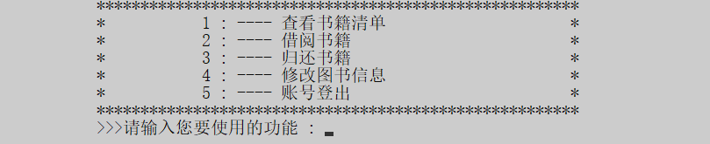
- 输入1查看书籍清单：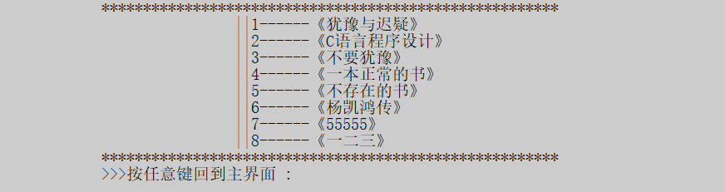
- 输入2进行书籍借阅：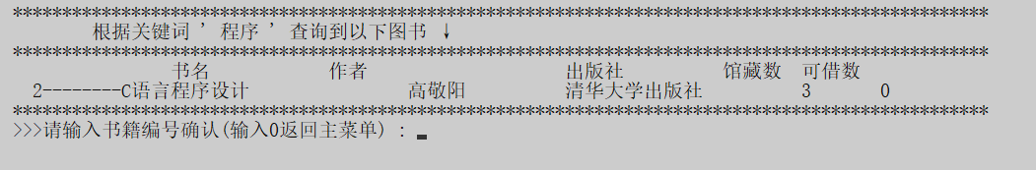进一步确认所需书籍，输入书籍编号确定书籍是否有所剩余，是否借阅：

若书籍数目不够，则将进一步选择继续借书或者退出：
若不想借书，则进一步选择继续借书或者退出：
- 输入3进行归还书籍：
- 输入4进行修改书籍：输入相关书籍信息以添加：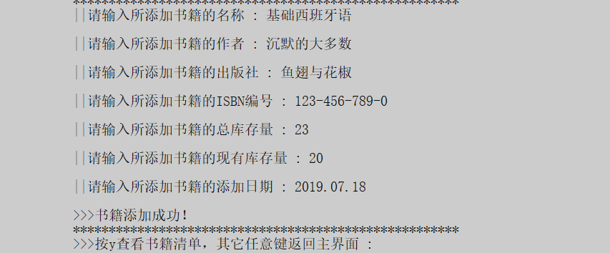输入书籍编号进行修改，具体操作同上：输入书籍编号进行删除，其它数字取消操作：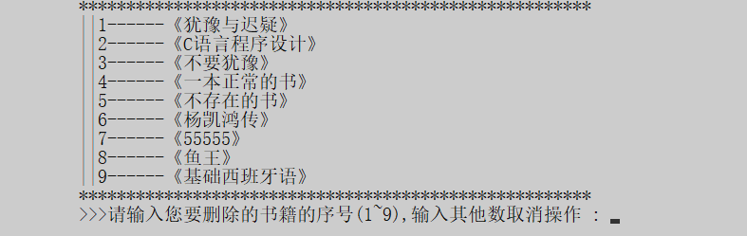
- 输入5退出账号

操作信息
1.账号密码登录
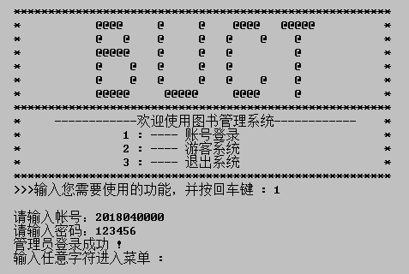
2.查看书籍清单
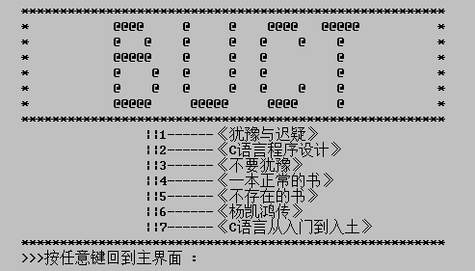
3.借阅图书
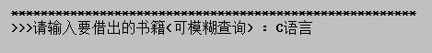
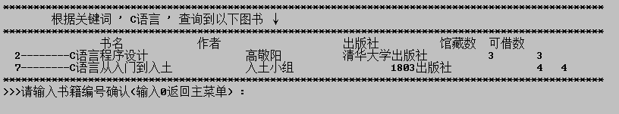
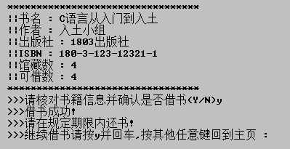
4.归还书籍
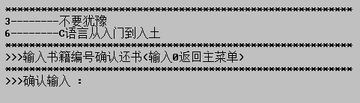
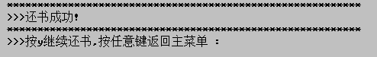
5.修改图书信息
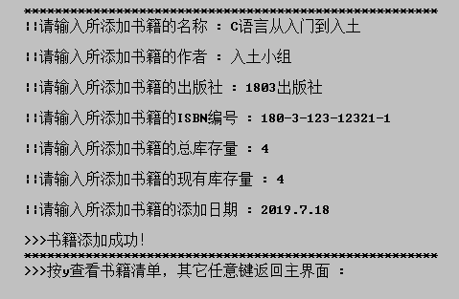
6.游客模式
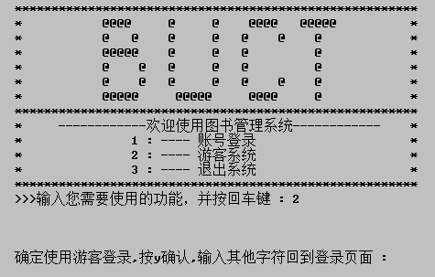
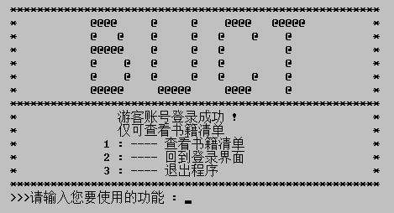
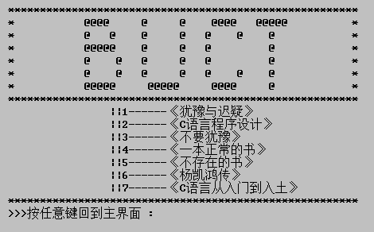

输入/输出文件
1.书库清单（booklist.txt）
2.账户清单（idlist.txt）
3.借阅记录（returnlist.txt）

非常规过程
所有的书籍信息均保存在书库清单文件(booklist.txt)中，可直接批量导入图书
所有的账户均保存在账户清单文件(idlist.txt)中，可直接批量导入账户
所有的借阅记录均保存在书库清单文件(returnlist.txt)中，请注意其内条数与书库清单的借出数相符合

程序文件（或命令文件）和数据文件一览表
主程序：library.exe
书籍清单文件：booklist.txt
账户列表文件：idlist.txt
借阅记录文件：returnlist.txt

用户操作举例
借阅图书演示

软件的组装及测试

各软件模块之间的调用
主程序部分，通过主函数进入登录界面【sign()】，在登录界面可进入主菜单【menu()】与游客菜单【yk_menu()】，主菜单可进入查看书籍清单【list()】、借阅书籍【borrow()】、归还书籍【ret()】、修改图书信息【update()】等函数，也可返回登录界面【sign()】。游客菜单可进入游客书籍清单查询页【yk_list()】与返回登录界面【sign()】。
借阅书籍调用

软件的测试用例
测试1.账户登录测试
账户列表：
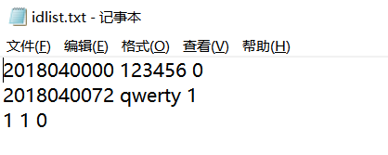
输入：1.正确的账户及密码，如2018040000 123456
2.正确账户密码，如2018040000 234567
3.错误账户，如 2018042222 123456

测试2.借阅书籍测试
书库列表：
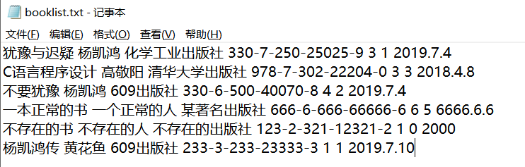
输入：1.任意书库中存书的关键词，如C语言、高敬阳
2.任意书库中不存在图书关键词，如python
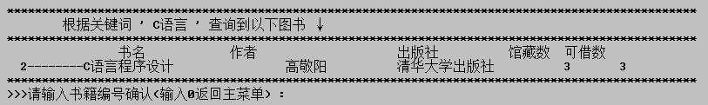
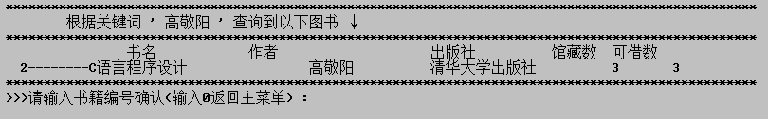
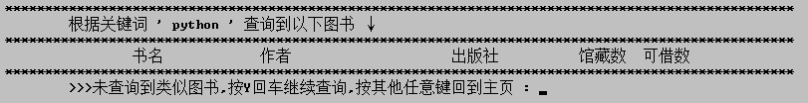
测试3.还书功能测试
借阅记录列表：
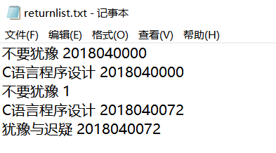
输入：1.还书界面所显示的应还书籍序号
2.输入y确认继续还书，查看上一条借阅记录是否消除
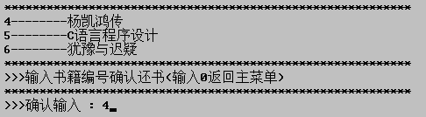
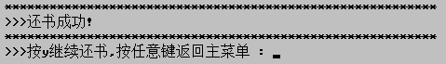
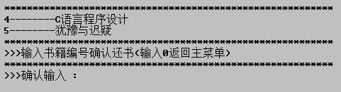
测试4.修改图书功能测试
原始书库列表：
输入：1.在管理员模式下按提示选择修改图书信息功能
2.用于添加修改删除图书的各项数据
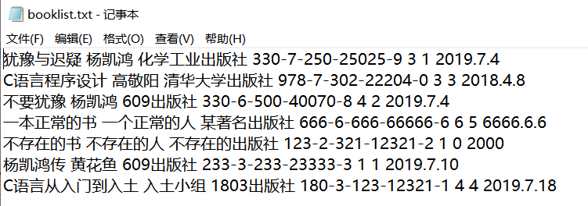

评价

软件能力
1.可正确读取用户账户列表文件，登录用户界面，并识别出用户的权限组
2.可正确读取书库清单文件，并在程序显示图书列表
3.可正确通过关键词模糊搜索匹配到书库中书籍信息，并正确完成借阅书籍操作
4.可正确读取借阅记录列表文件，并正确完场还书操作
5.可正确地对图书信息进行读取修改并写入书库清单文件
6.在程序的各个页面均有防止异常输入操作，防止用户误操作

缺陷和限制
经测试，在通过scanf输入的部分进行大量混乱字符串(多行乱码包含空格的情况)输入，有极小几率导致程序异常弹出。

建议
检查程序的运行问题，避免程序异常退出

测试结论
通过测试

结 论
此程序能够完成图书馆管理系统的正常功能，完成账户登录与权限组识别、显示书库书籍清单、借阅图书、归还图书、添加修改删除书库图书信息等操作，并且所有对书籍操作操作均写入文件，程序关闭后可继续保存待下次启动调用。

致 谢
北京化工大学信息科学与技术学院
北京化工大学信息科学与技术学院夏涛老师

附 录
此程序源码已上传由贺怀宇所有的github账户Wacokgde下的buct_c_shortsemester项目，遵循Apache License 2.0协议，署名即可使用
项目地址：https://github.com/Wacokgde/buct_c_shortsemester/blob/master/LICENSE

